淡江時報 第 1043 期
劉金源主任 研究發展處／海洋與水下科技研究中心
新任二級主管介紹
學歷：

◎美國麻省理工學院

海洋工程科學博士

經歷：

◎國立臺東大學校長

◎經濟部船舶暨海洋產業研發中心董事長

建構聲納技術研發、水下文化資產保護、海洋深層水資源利用等三個跨領域研發團隊，爭取資源進行人才培育及技術研發，奠定本中心之基礎運作能量，繼而深化本中心與各相關系所合作關係，包括教學與研究，使本中心成為培育海洋與水下科技人才之重要基地，再藉由持續性的產學合作，達成建立本校在海洋領域方面永續發展的目標。
2018/05/01

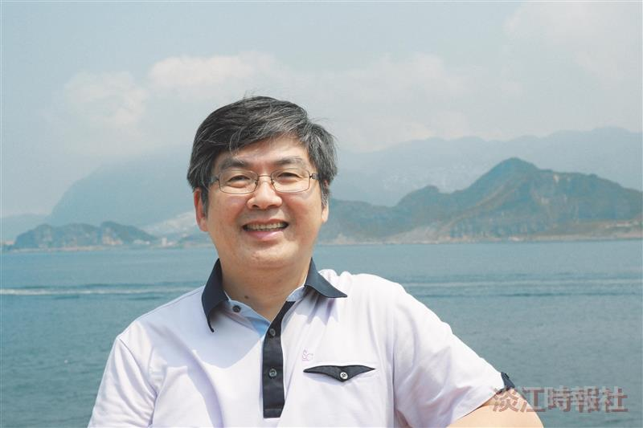
海洋及水下科技研究中心主任劉金源

